# 4. 데이터 프레임의 세계로!

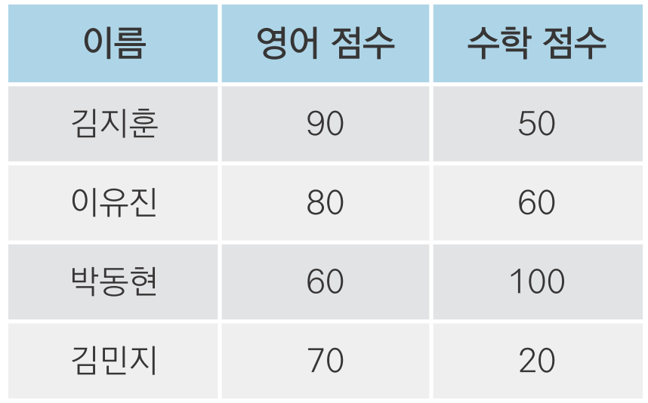

##### NP

## 04-1. 데이터는 어떻게 생겼나? - 데이터 프레임 이해하기

#### 데이터 프레임



##### NP

#### 데이터 프레임

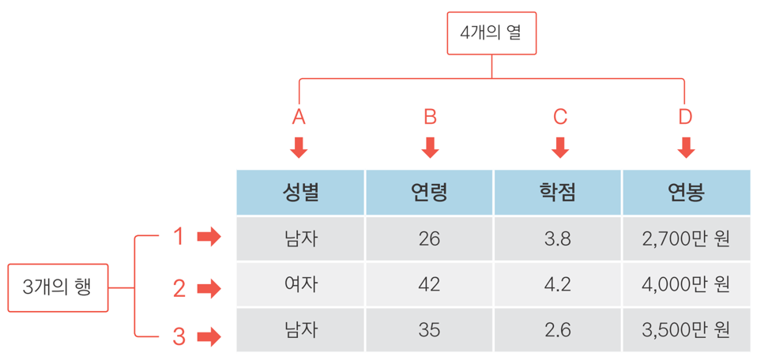

* '열'은 속성
* '행'은 한 사람의 정보

##### NP

#### 데이터가 크다 = 행이 많다 또는 열이 많다

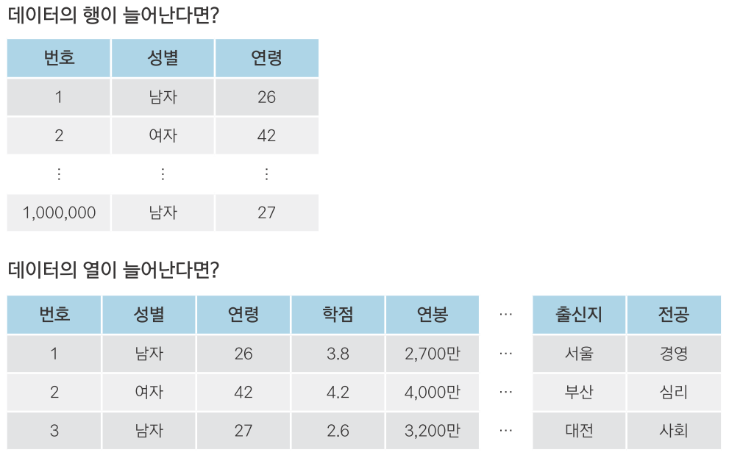

##### NP

## 04-2. 데이터 프레임 만들기 - 시험 성적 데이터를 만들어 보자!

### 데이터 입력해 데이터 프레임 만들기

english <- c(90, 80, 60, 70) # 영어 점수 변수 생성  
english

## [1] 90 80 60 70

math <- c(50, 60, 100, 20) # 수학 점수 변수 생성  
math

## [1] 50 60 100 20

# english, math로 데이터 프레임 생성해서 df_midterm에 할당  
df_midterm <- data.frame(english, math)  
df_midterm

## english math  
## 1 90 50  
## 2 80 60  
## 3 60 100  
## 4 70 20

##### NP

class <- c(1, 1, 2, 2)  
class

## [1] 1 1 2 2

df_midterm <- data.frame(english, math, class)  
df_midterm

## english math class  
## 1 90 50 1  
## 2 80 60 1  
## 3 60 100 2  
## 4 70 20 2

mean(df_midterm$english) # df_midterm의 english로 평균 산출

## [1] 75

mean(df_midterm$math) # df_midterm의 math로 평균 산술

## [1] 57.5

##### NP

#### 데이터 프레임 한 번에 만들기

df_midterm <- data.frame(english = c(90, 80, 60, 70),  
 math = c(50, 60, 100, 20),  
 class = c(1, 1, 2, 2))  
df_midterm

## english math class  
## 1 90 50 1  
## 2 80 60 1  
## 3 60 100 2  
## 4 70 20 2

##### NP

### 혼자서 해보기

#### Q1. data.frame()과 c()를 조합해서 표의 내용을 데이터 프레임으로 만들어 출력해보세요.

|  |  |  |
| --- | --- | --- |
| 제품 | 가격 | 판매량 |
| 사과 | 1800 | 24 |
| 딸기 | 1500 | 38 |
| 수박 | 3000 | 13 |

#### Q2. 앞에서 만든 데이터 프레임을 이용해서 과일 가격 평균, 판매량 평균을 구해보세요.

##### NP

### 정답

#### Q1. data.frame()과 c()를 조합해서 표의 내용을 데이터 프레임으로 만들어 출력해보세요.

# 데이터 프레임 만들기  
sales <- data.frame(fruit = c("사과", "딸기", "수박"),  
 price = c(1800, 1500, 3000),  
 volume = c(24, 38, 13))  
  
# 데이터 프레임 출력하기  
sales

## fruit price volume  
## 1 사과 1800 24  
## 2 딸기 1500 38  
## 3 수박 3000 13

#### Q2. 앞에서 만든 데이터 프레임을 이용해서 과일 가격 평균, 판매량 평균을 구해보세요.

mean(sales$price) # 가격 평균

## [1] 2100

mean(sales$volume) # 판매량 평균

## [1] 25

##### NP

### 04-3. 외부 데이터 이용하기 - 축적된 시험 성적 데이터를 불러오자!

#### 엑셀 파일 불러오기

# readxl 패키지 설치  
install.packages("readxl")

# readxl 패키지 로드  
library(readxl)

##### NP

df_exam <- read_excel("excel_exam.xlsx") # 엑셀 파일을 불러와서 df_exam에 할당  
df_exam # 출력

## # A tibble: 20 x 5  
## id class math english science  
## <dbl> <dbl> <dbl> <dbl> <dbl>  
## 1 1 1 50 98 50  
## 2 2 1 60 97 60  
## 3 3 1 45 86 78  
## 4 4 1 30 98 58  
## 5 5 2 25 80 65  
## 6 6 2 50 89 98  
## 7 7 2 80 90 45  
## 8 8 2 90 78 25  
## 9 9 3 20 98 15  
## 10 10 3 50 98 45  
## 11 11 3 65 65 65  
## 12 12 3 45 85 32  
## 13 13 4 46 98 65  
## 14 14 4 48 87 12  
## 15 15 4 75 56 78  
## 16 16 4 58 98 65  
## 17 17 5 65 68 98  
## 18 18 5 80 78 90  
## 19 19 5 89 68 87  
## 20 20 5 78 83 58

mean(df_exam$english)

## [1] 84.9

mean(df_exam$science)

## [1] 59.45

##### NP

#### 직접 경로 지정

df_exam <- read_excel("d:/easy_r/excel_exam.xlsx")

[주의] Working directory에 불러올 파일이 있어야 함

##### NP

#### 엑셀 파일 첫 번째 행이 변수명이 아니라면?

df_exam_novar <- read_excel("excel_exam_novar.xlsx", col_names = F)  
df_exam_novar

#### 엑셀 파일에 시트가 여러 개 있다면?

df_exam_sheet <- read_excel("excel_exam_sheet.xlsx", sheet = 3)  
df_exam_sheet

##### NP

#### csv 파일 불러오기

* 범용 데이터 형식
* 값 사이를 쉼표(,)로 구분
* 용량 작음, 다양한 소프트웨어에서 사용

df_csv_exam <- read.csv("csv_exam.csv")  
df_csv_exam

## id class math english science  
## 1 1 1 50 98 50  
## 2 2 1 60 97 60  
## 3 3 1 45 86 78  
## 4 4 1 30 98 58  
## 5 5 2 25 80 65  
## 6 6 2 50 89 98  
## 7 7 2 80 90 45  
## 8 8 2 90 78 25  
## 9 9 3 20 98 15  
## 10 10 3 50 98 45  
## 11 11 3 65 65 65  
## 12 12 3 45 85 32  
## 13 13 4 46 98 65  
## 14 14 4 48 87 12  
## 15 15 4 75 56 78  
## 16 16 4 58 98 65  
## 17 17 5 65 68 98  
## 18 18 5 80 78 90  
## 19 19 5 89 68 87  
## 20 20 5 78 83 58

##### NP

#### 문자가 들어 있는 파일을 불러올 때는 stringsAsFactors = F

df_csv_exam <- read.csv("csv_exam.csv", stringsAsFactors = F)

##### NP

### 데이터 프레임을 CSV 파일로 저장하기

df_midterm <- data.frame(english = c(90, 80, 60, 70),  
 math = c(50, 60, 100, 20),  
 class = c(1, 1, 2, 2))  
df_midterm

## english math class  
## 1 90 50 1  
## 2 80 60 1  
## 3 60 100 2  
## 4 70 20 2

write.csv(df_midterm, file = "df_midterm.csv")

##### NP

### RData 파일 활용하기

* R 전용 데이터 파일
* 용량 작고 빠름

#### 데이터 프레임을 RData 파일로 저장하기

save(df_midterm, file = "df_midterm.rda")

#### RData 불러오기

rm(df_midterm)  
  
df_midterm

## Error in eval(expr, envir, enclos): object 'df_midterm' not found

load("df_midterm.rda")  
  
df_midterm

## english math class  
## 1 90 50 1  
## 2 80 60 1  
## 3 60 100 2  
## 4 70 20 2

##### NP

#### 다른 파일을 불러올 때와 차이점

* 엑셀, CSV는 파일을 불러와 새 변수에 할당해서 활용
* rda는 불러오면 저장한 데이터 프레임이 자동 생성됨. 할당 없이 바로 활용

# 엑셀 파일 불러와 df_exam에 할당하기  
df_exam <- read_excel("excel_exam.xlsx")   
   
# csv 파일 불러와 df_csv_exam 에 할당하기  
df_csv_exam <- read.csv("csv_exam.csv")   
   
# Rda 파일 불러오기  
load("df_midterm.rda")

##### NP

### 정리하기

# 1.변수 만들기, 데이터 프레임 만들기  
english <- c(90, 80, 60, 70) # 영어 점수 변수 생성  
math <- c(50, 60, 100, 20) # 수학 점수 변수 생성  
data.frame(english, math) # 데이터 프레임 생성  
  
# 2. 외부 데이터 이용하기  
  
# 엑셀 파일  
library(readxl) # readxl 패키지 로드  
df_exam <- read_excel("excel_exam.xlsx") # 엑셀 파일 불러오기  
  
# CSV 파일  
df_csv_exam <- read.csv("csv_exam.csv") # CSV 파일 불러오기  
write.csv(df_midterm, file = "df_midterm.csv") # CSV 파일로 저장하기  
  
# Rda 파일  
load("df_midterm.rda") # Rda 파일 불러오기  
save(df_midterm, file = "df_midterm.rda") # Rda 파일로 저장하기